Министерство образования и науки Российской Федерации

Федеральное государственное бюджетное образовательное учреждение

высшего профессионального образования

«Владимирский государственный университет

имени Александра Григорьевича и Николая Григорьевича Столетовых»

(ВлГУ)

Кафедра информационных систем и программной инженерии

Лабораторная работа №5

по дисциплине "Распределенные программные системы"

ТЕМА РАБОТЫ:

# Тестирование производительности Spring веб-приложения

Выполнил:

студент гр. ПРИ-120

Парахин К.В.

Приняла:

Проскурина Г.В.

Владимир 2023 г.

Цель работы:

Попробовать на практике и освоить различные методы тестирования производительности Spring веб-приложения. Попробовать использовать для этой цели приложение Jmeter.

Ход работы:

В ходе тестирования воплотим в жизнь такой сценарий:

Большое количество пользователей (например, n = 100 человек) одновременно входят (авторизуются) в свой аккаунт, затем заходят в личный кабинет, оттуда создают новое одинаковое объявление, а затем его сразу удаляют (в рамках одной транзакции).

В рамках этого сценария мы получим выполнение несколькоих типов запросов:

1. Авторизация – POST-запрос с выборкой (просмотром личной информации пользователя) из БД
2. Вход в личный кабинет – GET-запрос с выборкой данных (объявлений пользователя) из БД
3. Создание нового объявления – POST-запрос с добавлением новой записи в БД
4. Удаление последнего созданного объявления – GET-запрос с удалением последней записи из БД

Последние 2 действия придется сделать в рамках одной транзакции, чтобы избежать возможных проблем из-за доступа множества клиентов к общему ресурсу (таблице БД) во многопоточном окружении Spring веб-приложения.

Для реализации задумки будет использовать приложение для тестирования под нзаванием Jmeter 5:

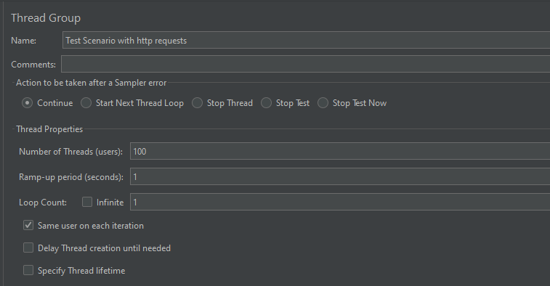

Рисунок 1. Создание общего тестового сценария для 100 пользователей

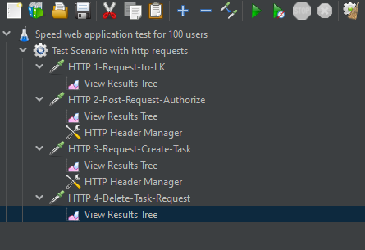

Рисунок 2. Дерево с тестовыми запросами

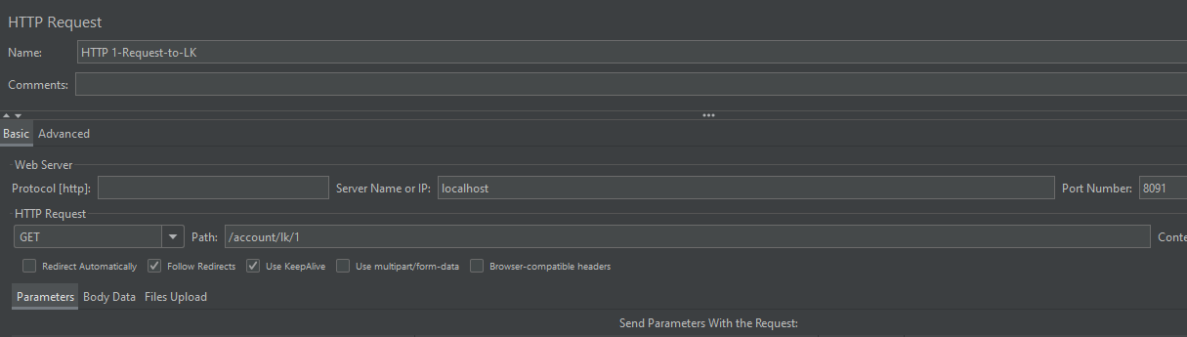

Рисунок 3.1. Первый GET-запрос (вход в личный кабинет)

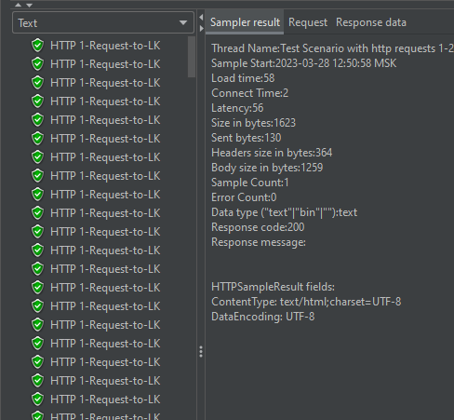

Рисунок 3.2. Результат GET-запроса для 100 пользователей

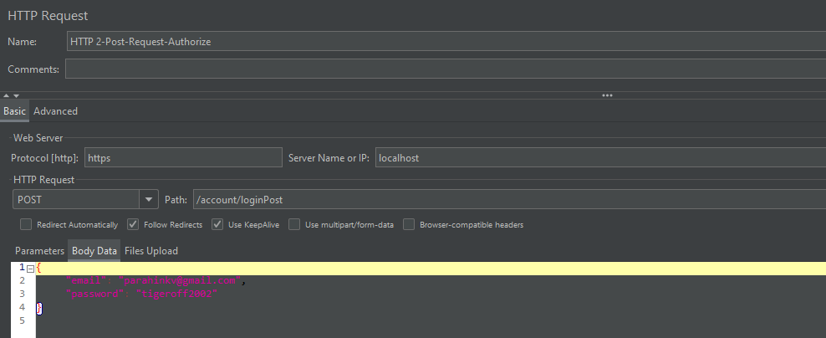

Рисунок 4.1. POST-запрос на авторизацию пользователя

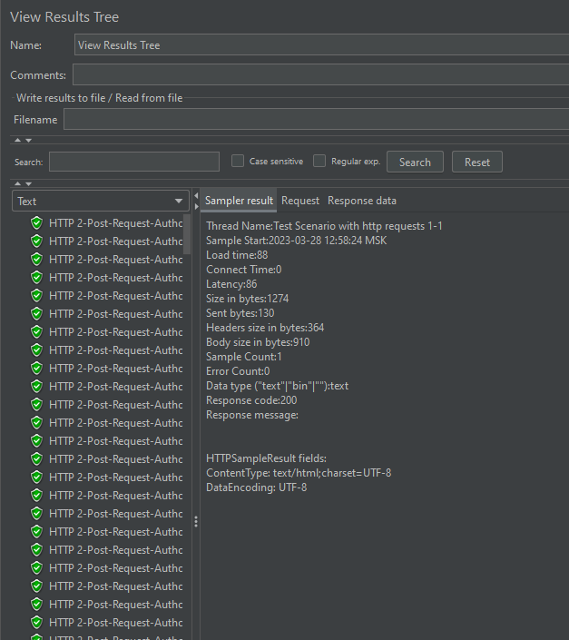

Рисунок 4.2. Результат POST-запроса для 100 пользователей

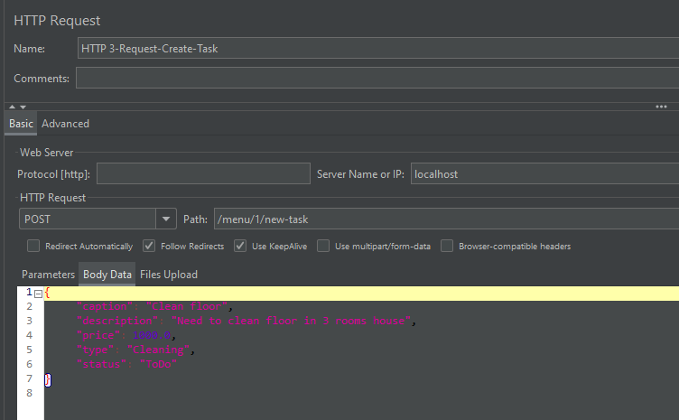

Рисунок 5.1. POST-запрос на создание нового объявления на сайте

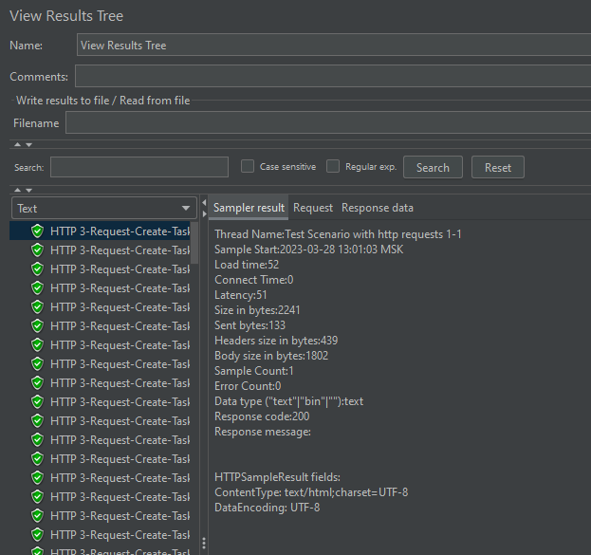

Рисунок 5.2. Результат POST-запроса для 100 пользователей

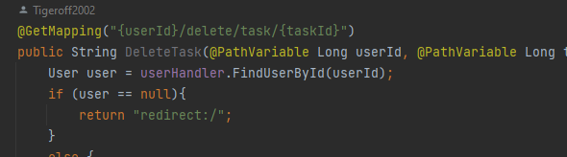

Рисунок 6.1. Метод контроллера для операции Delete (GET-запрос)

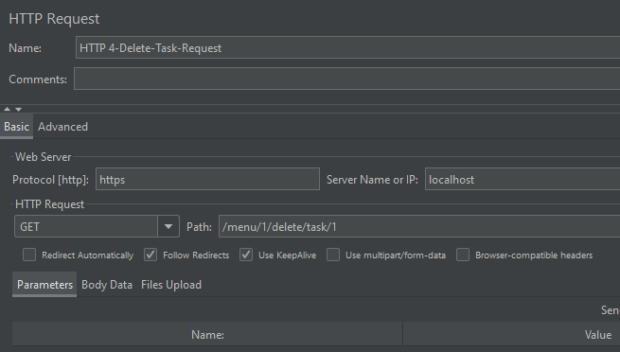

Рисунок 6.2. GET-запрос на удаление объявления

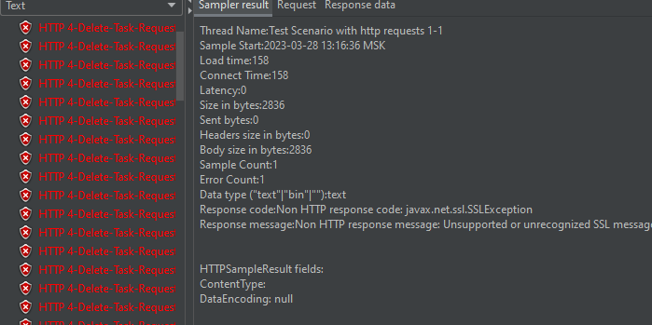

Рисунок 6.3. Результат однотипного GET-запроса на удаление для 100 пользователей (так как имеет место быть логическая ошибка в удалении одной и той же задачи 100 раз подряд)

Вывод

В результате выполнения работы я научился проводить нагрузочное тестирование веб-приложения Spring с помощью приложения для тестирования Jmeter.